首届汉语在线快速阅读饶宗颐著作读后随笔（国际）展评
方案 （最新修订版）
一、背景和宗旨
互联网＋中文创新学习，E－Learning与终身学习等大量深层次的研究，使学习传承优秀传统民族文化乘上了千里马。著名的国学大师饶宗颐，称为“国际瞩目汉学泰斗”“整个亚洲文化骄傲”。在线快速阅读“五步三阶自定义”的“选中─拖黑─变绿”特别设计，使用信息技术以眼、脑、手协同作用的操作技能和大脑认知对语言文字加工有机结合。旨在培养阅读者思维流畅快速，广知博读，善听能述，习得中提高专注力，提升眼睛快速高效捕获文字信息的能力。
为了能使青少年通过在线阅读过程，吸收饶宗颐著作中正面积极的人生观，学习赏读饶宗颐著作中博洽周流、雅人深致的境界，吸取饶宗颐著作中体现出具有自信、自足、圆融、和谐特点的文化世界精华。促进青少年中小学生提高阅读表达技能、兴趣、动力，提升数字化创意人才时代优秀素养，热爱传承优秀的中华传统文化。让传承中华文化和读写结合提升阅读素养相得益彰有机结合。

二、计划内容
根据学生的不同年龄特点，精选饶宗颐的著作中浅显易懂的内容，如《文化之旅》，其中文段16节，指导进行在线快速阅读：“初读─复读─细读”，（ 自选键盘模式，纵横数码、拼音、速成、九方、仓颉等等）。将对参加的学生在线指导学会“选中─拖黑─变绿”…。在线指导“五步三阶自定义”过程和方法。在线指导在线答题和实时完成读后随笔。
设置于纵横数码创新学习资源平台http://www.chxckc.com/汉语在线国际邀请赛在线系统专项内容，参加者采用网络异地异时、开卷独立、自选内容、自选模式、在线完成的原则，在线阅读答题客观题由平台系统自动评判回馈，读后随笔由“CMLCKC”邀请国际知名专家匿名在线评审，进行评奖颁奖，表彰优秀激励参加者。
三、参加对象
1．邀请已经完成纵横国际专家联席会“新一轮实验学校国际项目升级注册”的中小学校的实验老师和学生。
2·由纵横专家联席会牵头策划，和香港电脑教育学会、香港中国语文科资讯科技教学协会合作举办，得到香港新界校长会、香港文化与历史教育协会支持。同时得到香港大学饶宗颐学术馆正式授权。欢迎以上机构组织的学校参加。
3．欢迎拟参加国际协作项目的各校大学生和硕博才俊展示才华分享成果。
4．其它符合参加条件有兴趣者，经过报名注册获批准的社会人士、老师和学生。
四、组别设置
幼童组
小低组
小高组
初中组
高中组
大学组
硕博组
教师组
五、参加规则
1．参加者请按通知结尾处报名表要求填报，并在指定时间内上报指定的电子邮箱。报名经组委会评审通过，获取登录账号密码。
2．凡是经过报名并获得用户名和密码的参加者，可按时间安排，在专栏开放之后，分别进行“练习”─“测试”的自主练习。
3·正式参赛时间为45分钟。以登录平台点击专栏进入系统开始，设时间自动回馈。参加者在设定时间内，以“诚实参加、开卷独立、自选内容、自选键盘模式、定时不定量，成绩不封顶”为原则，进行“首届汉语在线快速阅读饶宗颐著作读后随笔（国际）评选”专项竞赛活动。系统设定时间结束提前一分钟提示，时间到自动收卷。
4．请自行选择调适相适应浏览器，每人成功登录一次有效。如果是由于计算机故障或其它人为原因，应及时与我们联系，进行重置后重做。
5．正式参赛结束前，请自行将显示最终成绩的画面拍摄留底，以备有要查之需。
六、时间表：
1．报名表递交时间：2018年3月28日前截止
2．自主练习测试时间：2018年4月26日前截止
3．正式参赛时间：2018年4月26－28日，三天内每天上午9时至晚上9时
4．导师在线研修时间：2018年3月28日中午13時－13：45/15：30－16：30
4月13日中午13時－13：45/15：30－16：30
5．公布获奖名单：2018年5月8日
七、关于奖励
1．本活动将设不同模式、不同类别、不同组别的个人不同等级奖励，对获奖者将颁发相应（参加国际评选活动）获奖证书。或者将得到相关出版集团赠送的有价值书劵或阅读文本。
2．本活动将设不同模式、不同类别、不同组别的个人不同等级指导老师奖，每人只可获一次指导最高等级奖。奖证奖品如同以上1。
3．设优秀组织奖，奖励在组织参加活动中成绩成效突出的集体和单位。同时，对于实验研究学校，也将列入年度表彰评估累积成绩中。如无特别通知，有关颁奖细则将合并其它同类项目。
八、操作步骤和方法
1．点击登录资源平台主页：www.chxckc.com：
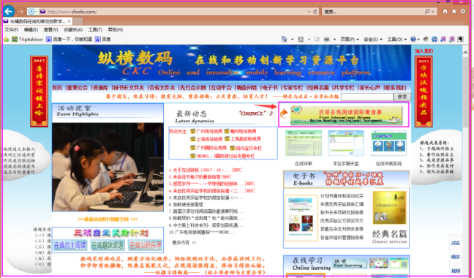

点选“汉语在线阅读国际邀请赛”专栏，登录前，请参照本栏目主页上的演示视频，观看纵横组和其它组的操作演示，以掌握方法步骤。填报用户名，登录密码，确定右上方的“简体”或“繁体”，选择纵横组或其它组，再点击登录按钮。
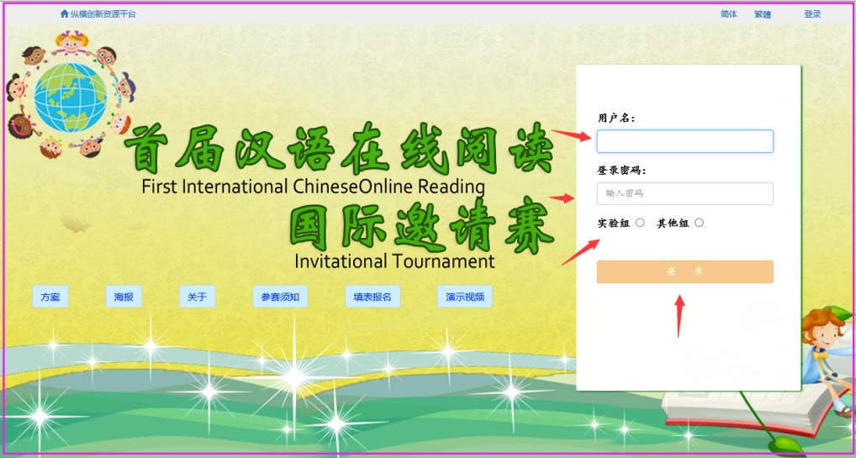

进入第二层页面，请点选“练习信道”，或“测试信道”，正式参赛时请点选“比赛通道”。
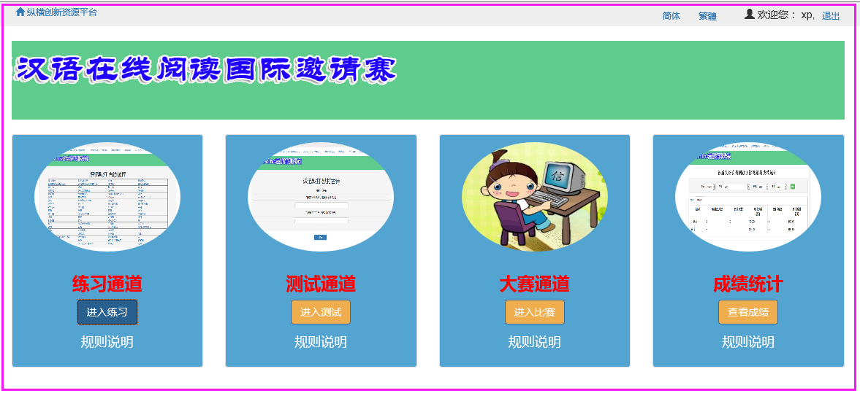

在第三层页面上，选择“在线阅读”， 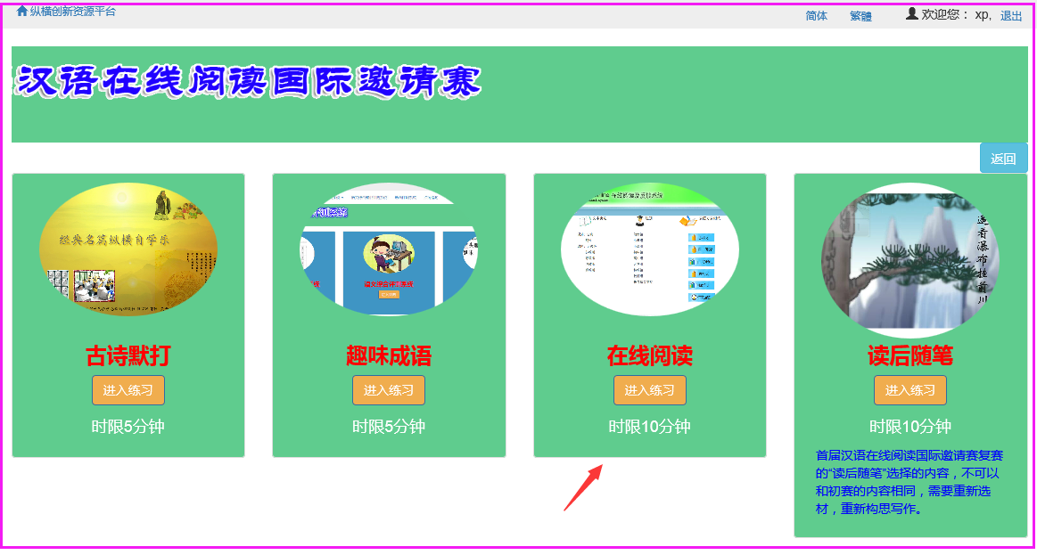

在目录上点选按钮蓝颜色略深的文段，参加者自主选择阅读内容，不同组别的老师可略作指引和建议。

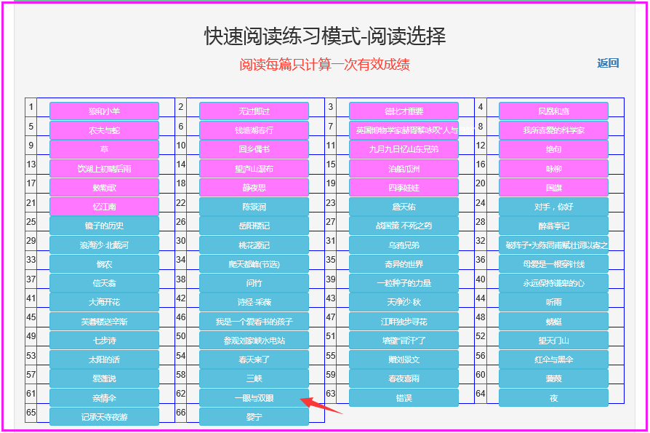

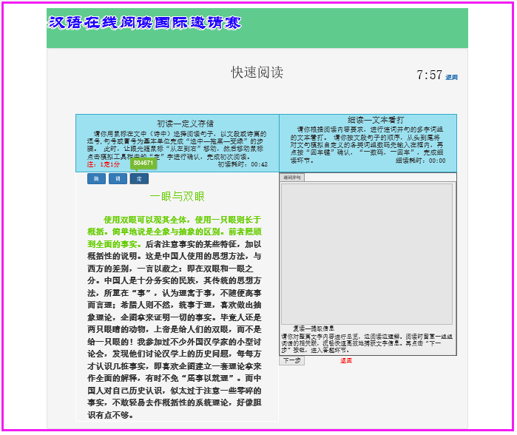

按系统要求完成“初读─细读─复读”所有环节，再点选进入“读后随笔”，由系统在已阅读的文段里任意显示的篇目，进行在线读后随笔写作，直至完成。
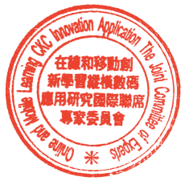
以上各项，如有查询，请联系林小苹总干事。手机852－98138969/13809233186
报名表下载处：
合作举办：在线和移动创新学习纵横数码应用研究国际联席专家委员会
香港电脑教育学会
支持机构：香港新界校长会
香港历史及文化教育协会
2018年2月23

更多资料：
活动网站入口：http://m.chxckc.com/math/login.action

